В 2009 году пять национальных школ района объединились в межшкольное сетевое объединение под названием «Алдан-Ситим». Через год в объединение вошли еще две национальные школы Таттинского района: Усть-Таттинская и Хара-Алданская (эти школы тоже расположены на берегах реки Алдан). Руководителем объединения избран директор Мегино-Алданской СРШ Николаев Александр Степанович, координатором назначена зам. директора по УМР Крест-Хальджайской СОШ Омукчанова Раиса Петровна.
Проект "Межшкольное сетевое объединение "Алдан-Ситим" позволит национальным школам реализовать идеи национальной образовательной стратегии "Наша новая школа".
Проблематика:
Одно из направлений национальной образовательной стратегии «Наша новая школа» - это поддержка одаренных детей. В сельских малочисленных школах нет возможности учить отдельно способных детей. Поэтому в классах наблюдается разный контингент учащихся по уровню усваивать учебный материал. На уроках учитель все равно уделяет больше внимания на средних и слабых учащихся, сильные ученики остаются вне поля зрения. Индивидуальная работа с ними ведется не на нужном уровне. Поэтому не секрет, что мы теряем хорошистов и отличников в процессе обучения в школе. Наши одаренные дети теряют интерес к учебе, у них почти нет стимула дальше получать знания, к выпуску они превращаются в потенциальных твердых троечников. Чтобы предотвратить этот процесс, надо таким учащимся больше давать возможность проявлять свои способности: это может быть участие в предметных олимпиадах, научных конференциях, смотрах и дебатах.
В Томпонском районе преобладают школы с русским языком обучения. Национальным школам трудно с ними конкурировать из-за языкового барьера, да и расположены они далеко от районного центра. Поэтому национальные школы, объединившись в одну сеть, разработали программу по поддержке одаренных детей
Цель: Создание сетевого центра по поддержке одаренных детей
Задачи: 1. Создать условия обучения для раскрытия возможностей учащихся;
2. Выстроить разветвленную систему поиска и поддержки талантливых детей;
3. Сохранить, качественно улучшить и пополнить кадровый состав учителей;
Участники проекта: педагогические коллективы Крест-Хальджайской, Мегино-Алданской и Сасыльской общеобразовательных средних школ, Ары-Толонской и Егянской основных школ Томпонского района, Усть-Таттинской и Хара-Алданской средних общеобразовательных школ Таттинского района.
Основные направления проекта:
1. Предметные олимпиады среди учащихся 5-8 классов
2. Научно-исследовательская работа
3. Создание учебного центра по углубленному изучению предметов.
4. Организация межшкольного клуба «Лидер»
Предметные олимпиады
Ежегодно организовывать кустовые предметные олимпиады для учащихся 5-8 классов. Каждая школа один раз в учебный год на базе своего учреждения проводит свою предметную олимпиаду:
По английскому языку – Егянская ОШ
По русскому языку, по черчению – Мегино-Алданская СОШ
По математике и физике – Крест-Хальджайская СОШ
По биологии и химии - Сасыльская СОШ
По якутскому языку – Ары-Толонская ОШ
По истории и обществознанию – Усть-Таттинская СОШ
По географии – Хара-Алданская СОШ
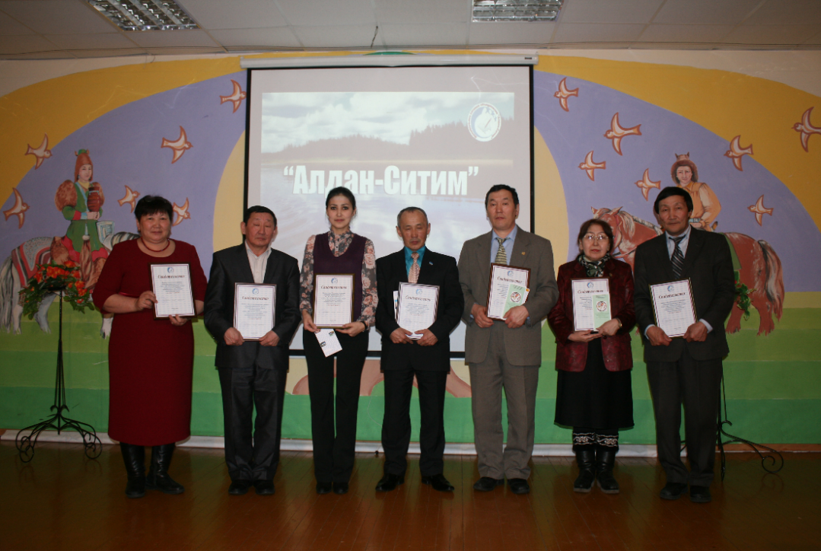

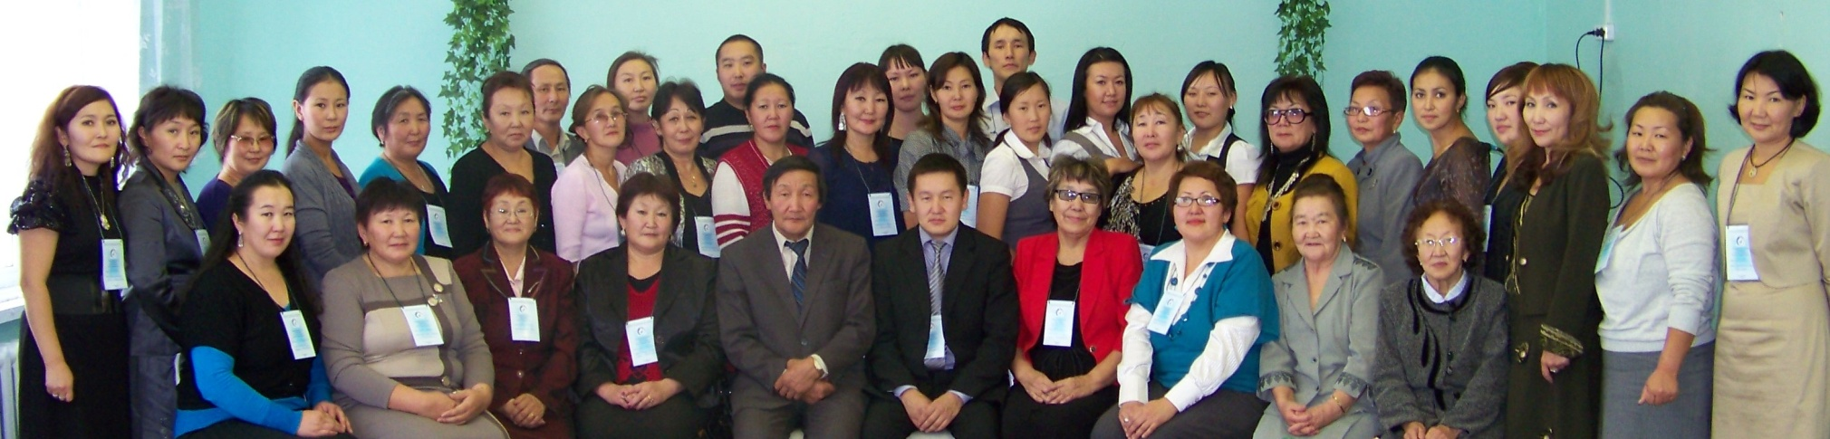

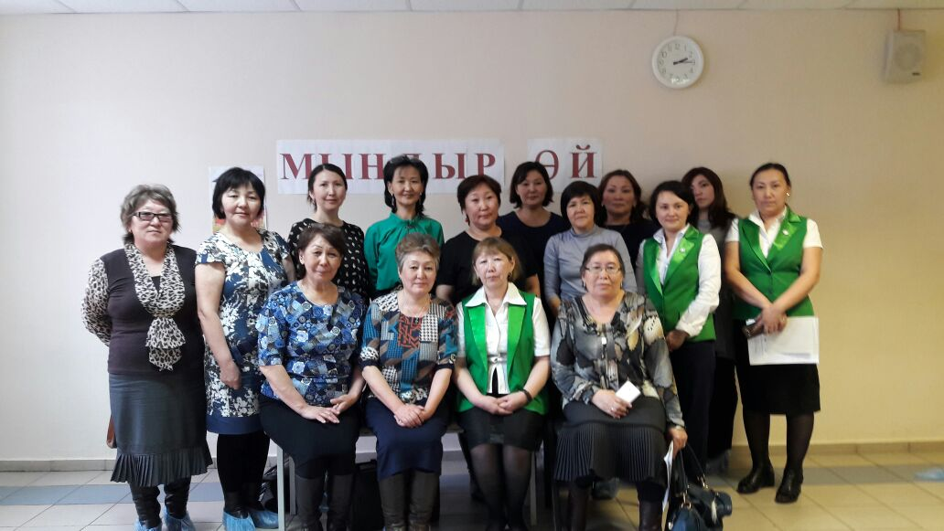

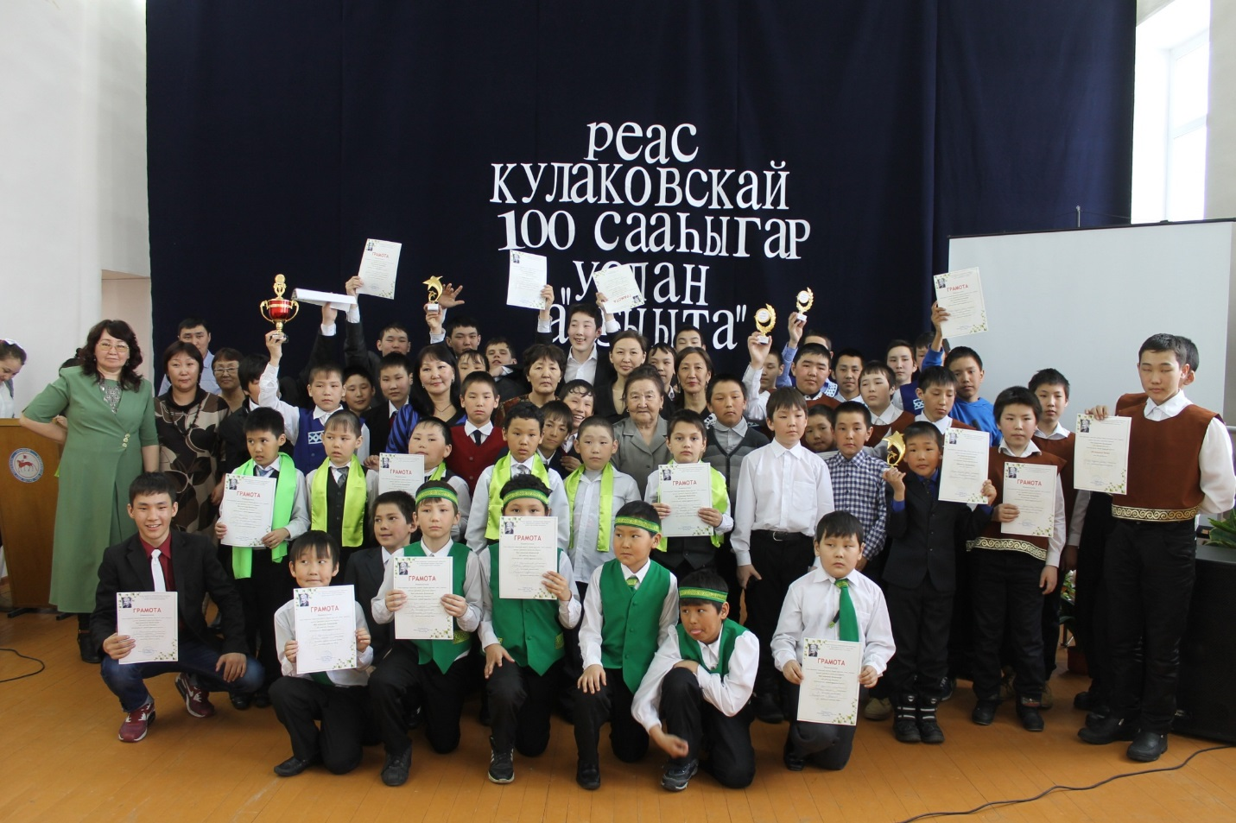
Конкурс риторики в ССОШ

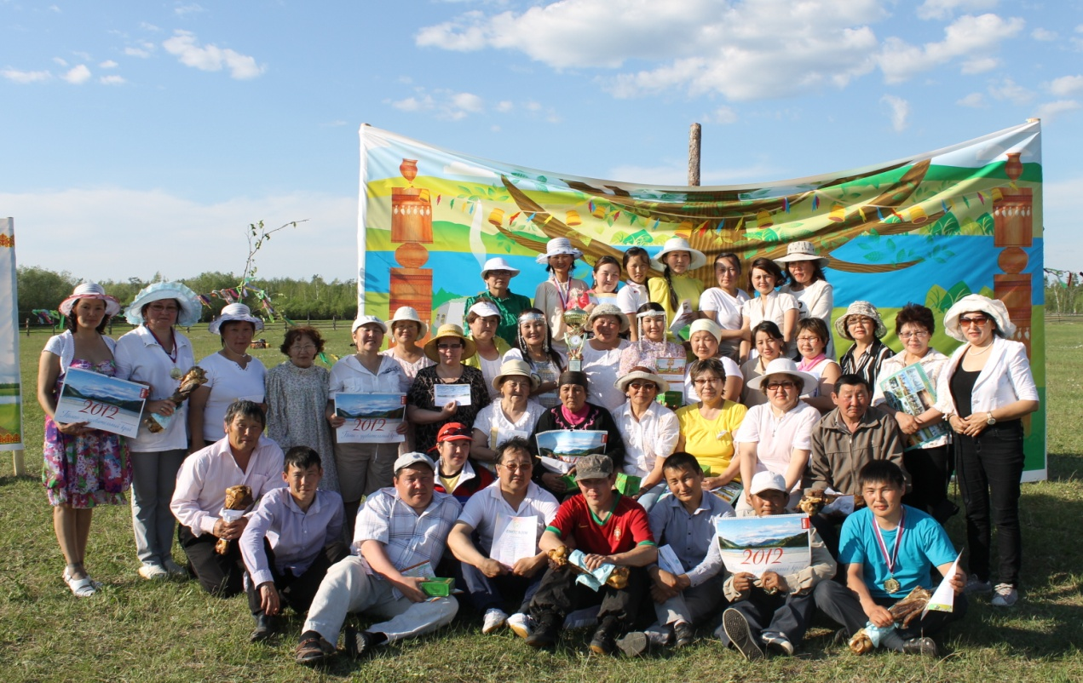

Ысыах в с. Кэскил (организаторы – учителя ССОШ)

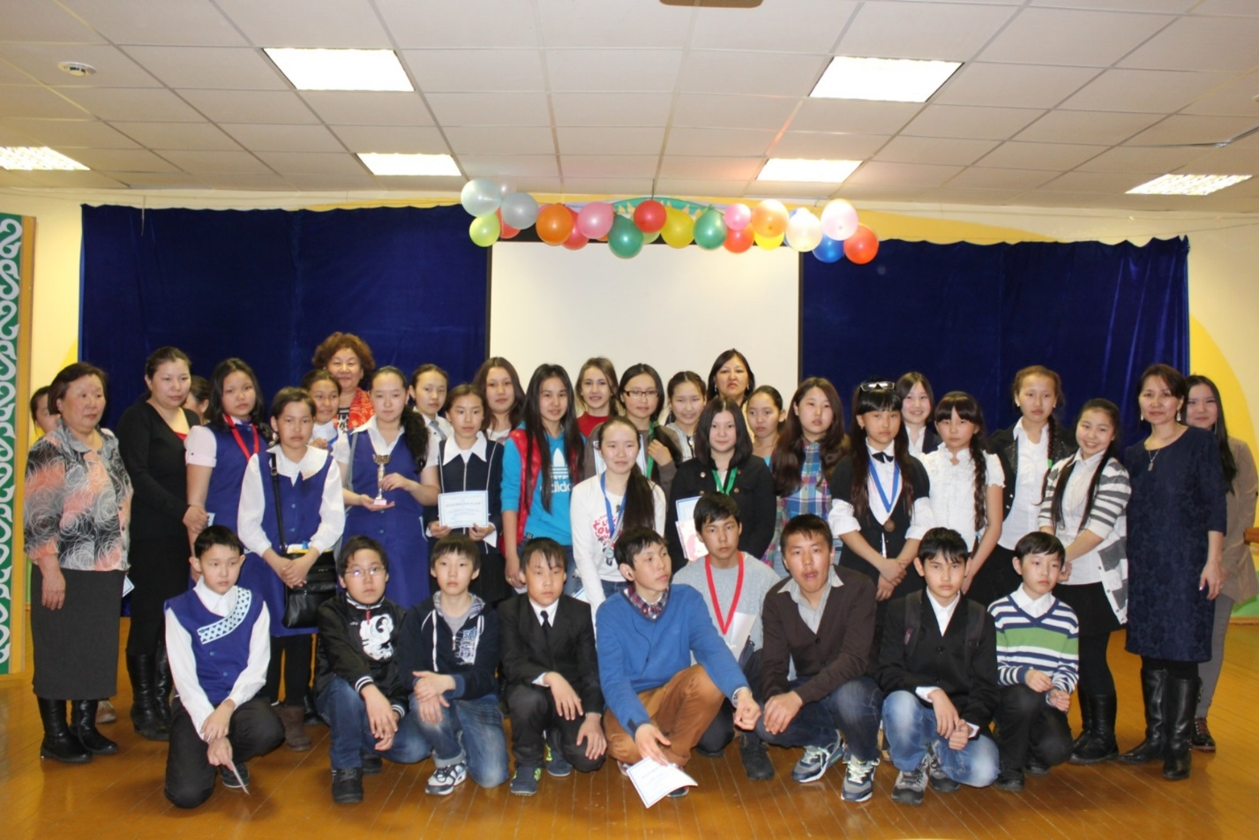

Участники олимпиады по русскому языку

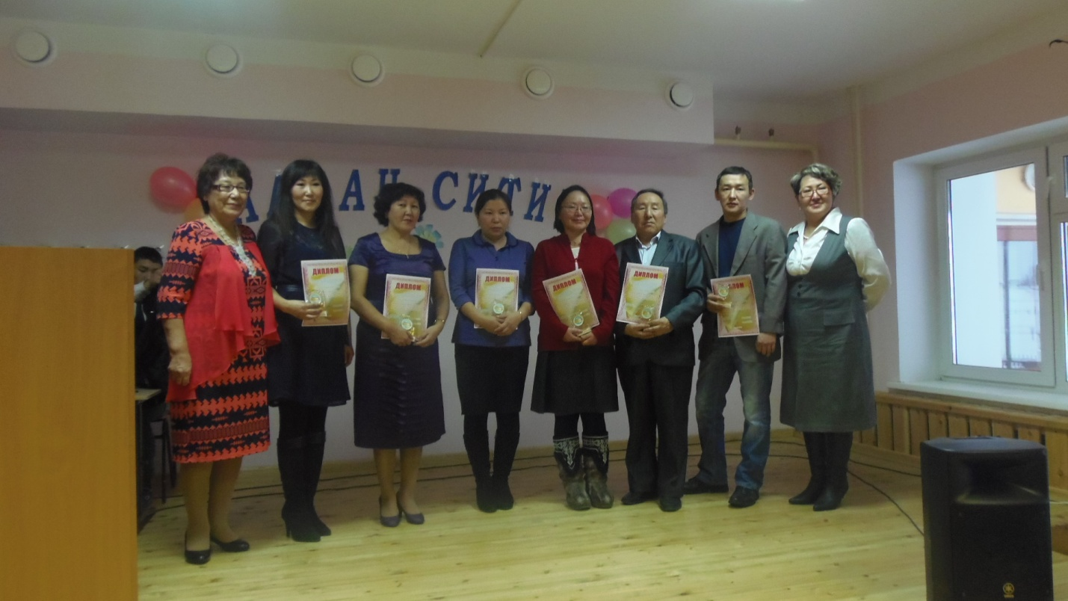

Лучшие учителя «Апдан – Ситим» (2016 г.)

Проведение предметных олимпиад
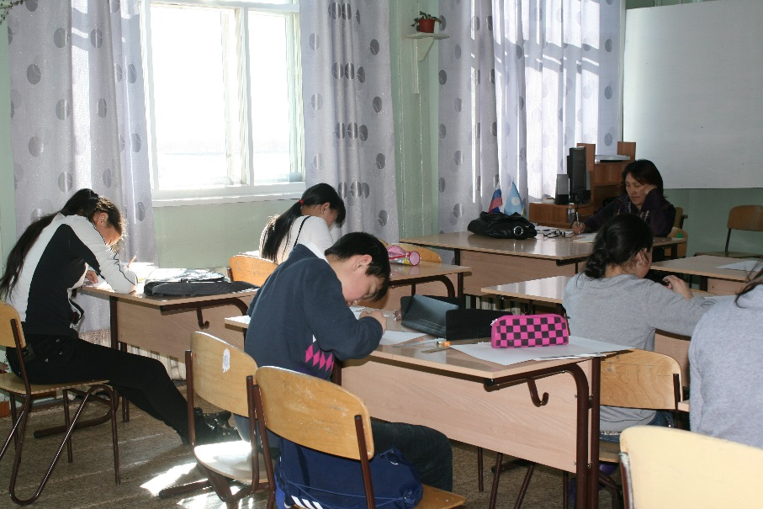

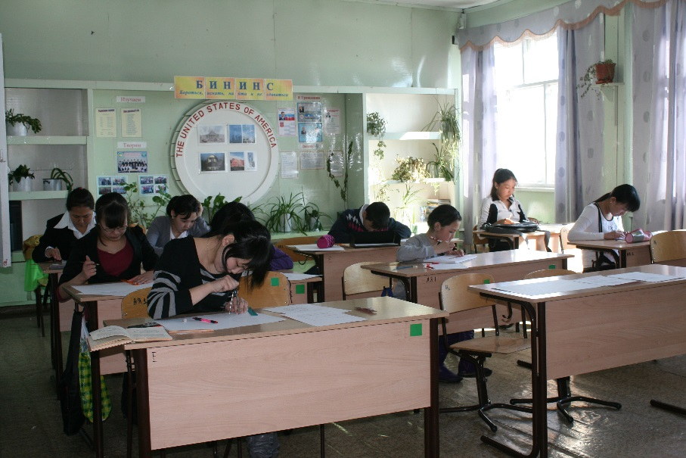

Научно-исследовательская работа
С целью привлечения учащихся к научно-исследовательской работе организовать экспедицию школьников «Юные натуралисты Томпо».
Координаторами научной работы становятся научные сотрудники Института биологии г. Якутска. Экспедиция работает по 4 направлениям.
Данная программа направлена на усиление общественной поддержки движению «Шаг в будущее», формированию регионального движения, объединяющее школьников, педагогов и научных работников, привлечению внимания молодежи основным проблемам своего региона. Как показывает практика, в рамках работы программы «Шаг в будущее», Томпонский район, среди многих районов республики выделяется как активный участник и является сосредоточением интересов всех северных районов Якутии. Идея создания научно-социальной программы школьников и молодежи «Юные натуралисты Томпо» заключается в следующем: на основе опыта совместной работы управления образования Томпонского района и научных учреждений РС (Я) распространить опыт организации исследовательской работы школьников и на этой основе разработать схему координации деятельности научно-исследовательской работы школьников всех северных районов республики. К тому же, по своим природно-климатическим условиям, самобытной культуре, истории и укладу жизни населения, Томпо является своего рода уникальным «полигоном» для проведения детальных и всесторонних исследований. Конечным итогом деятельности программы является расширение горизонтов развития программы «Шаг в будущее» и вовлечение широкого круга исследователей к изучению северных территорий.

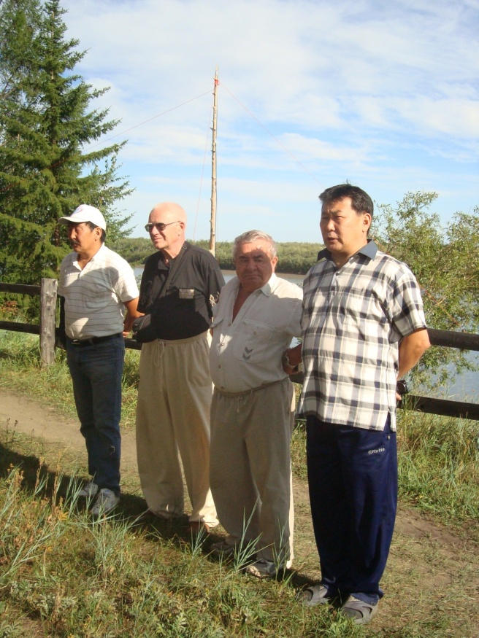
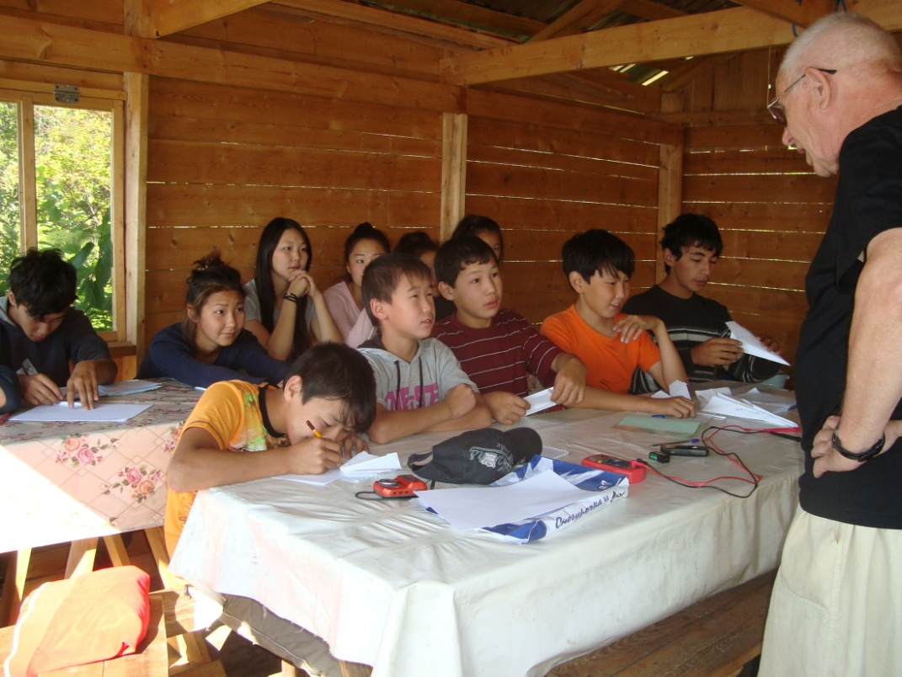

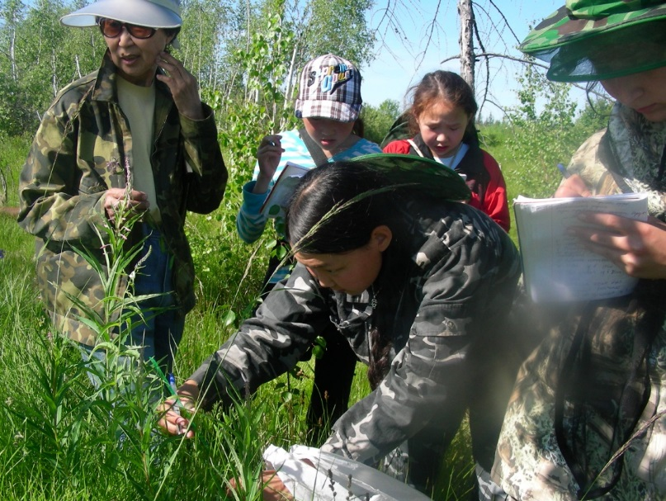

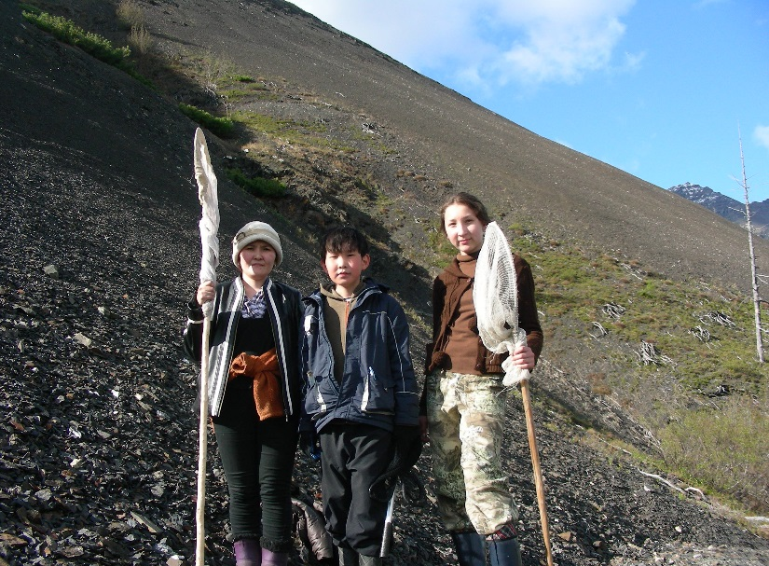

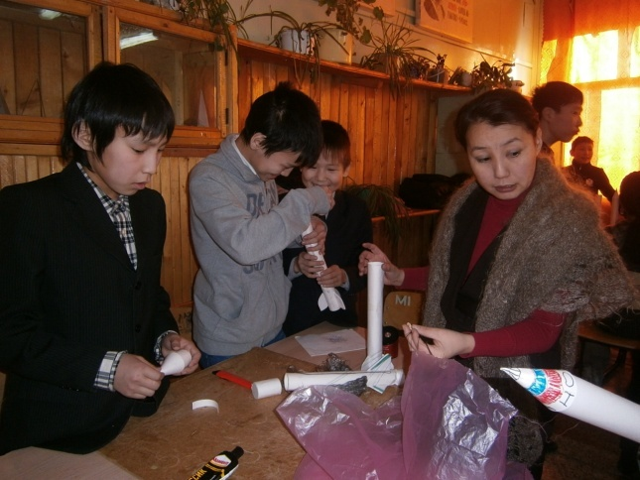

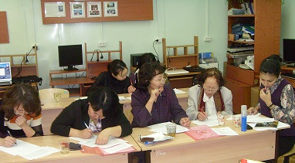

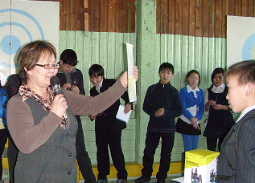
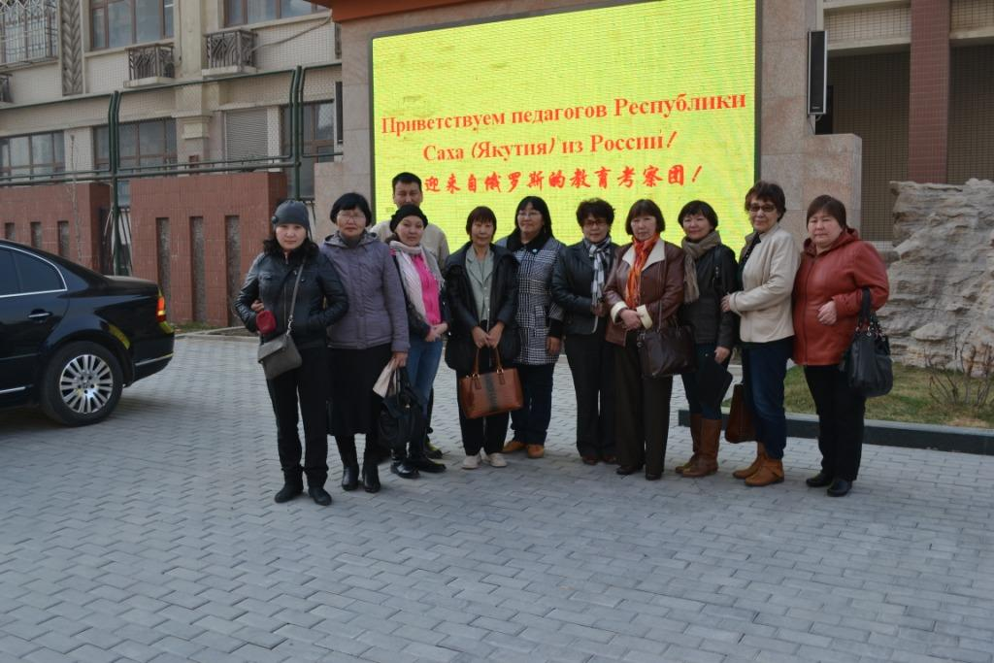
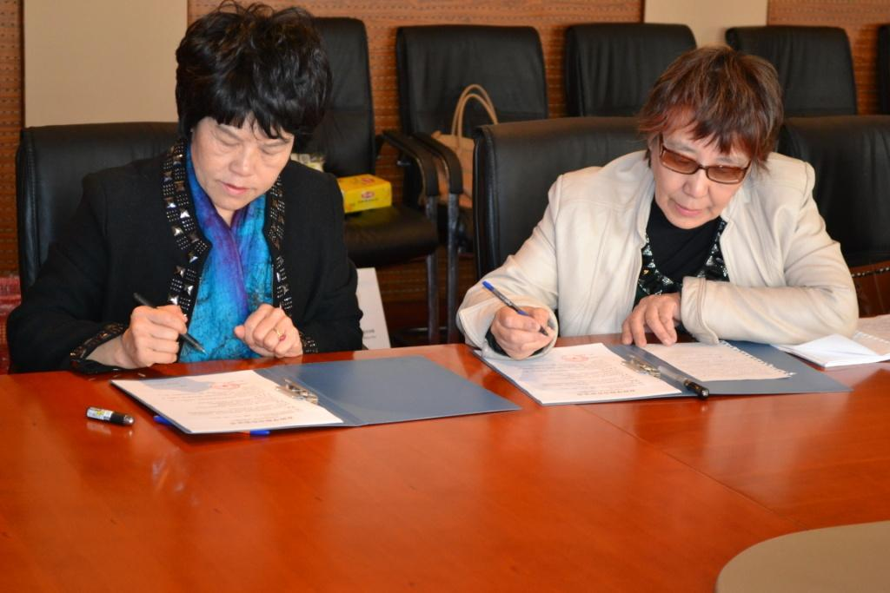

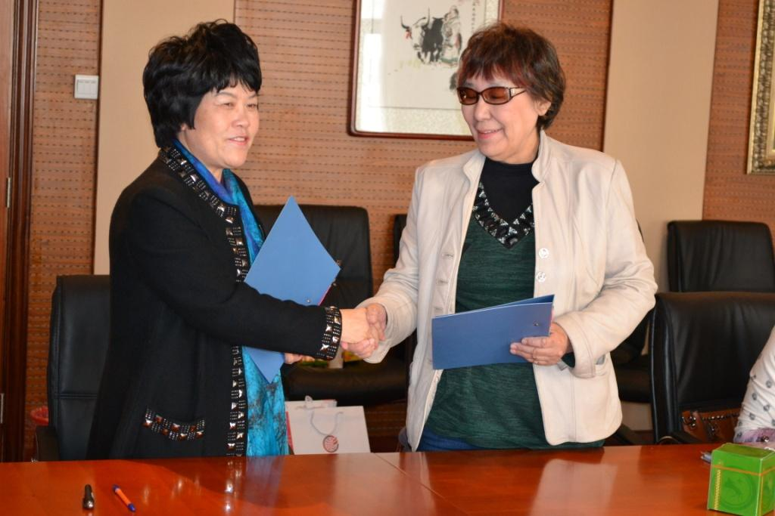
Международная образовательная стажировка в Пекине (2013 г.)
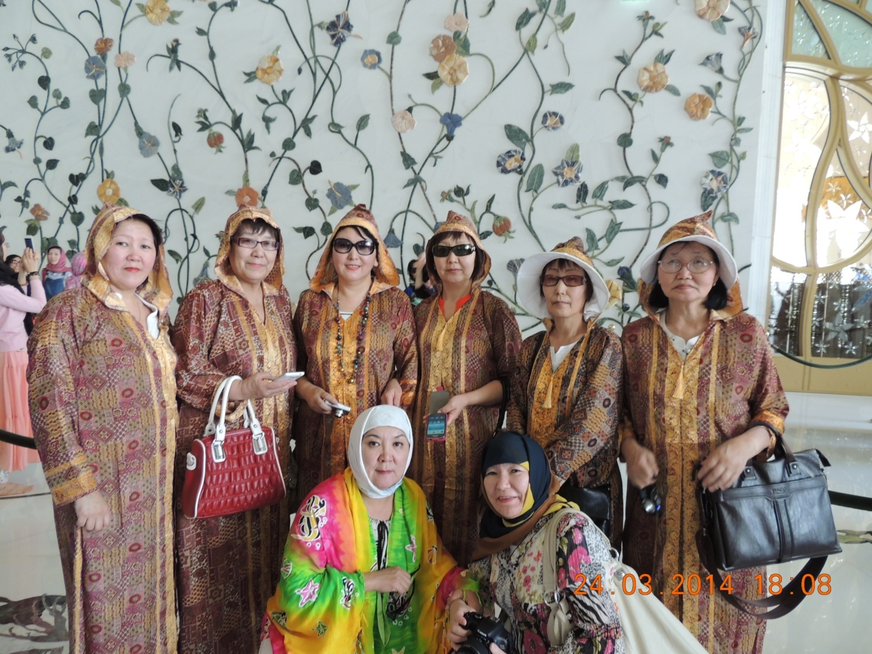
Арабские Объединенные Эмираты

На международной конференции русистов в РУДН (Москва), 2015

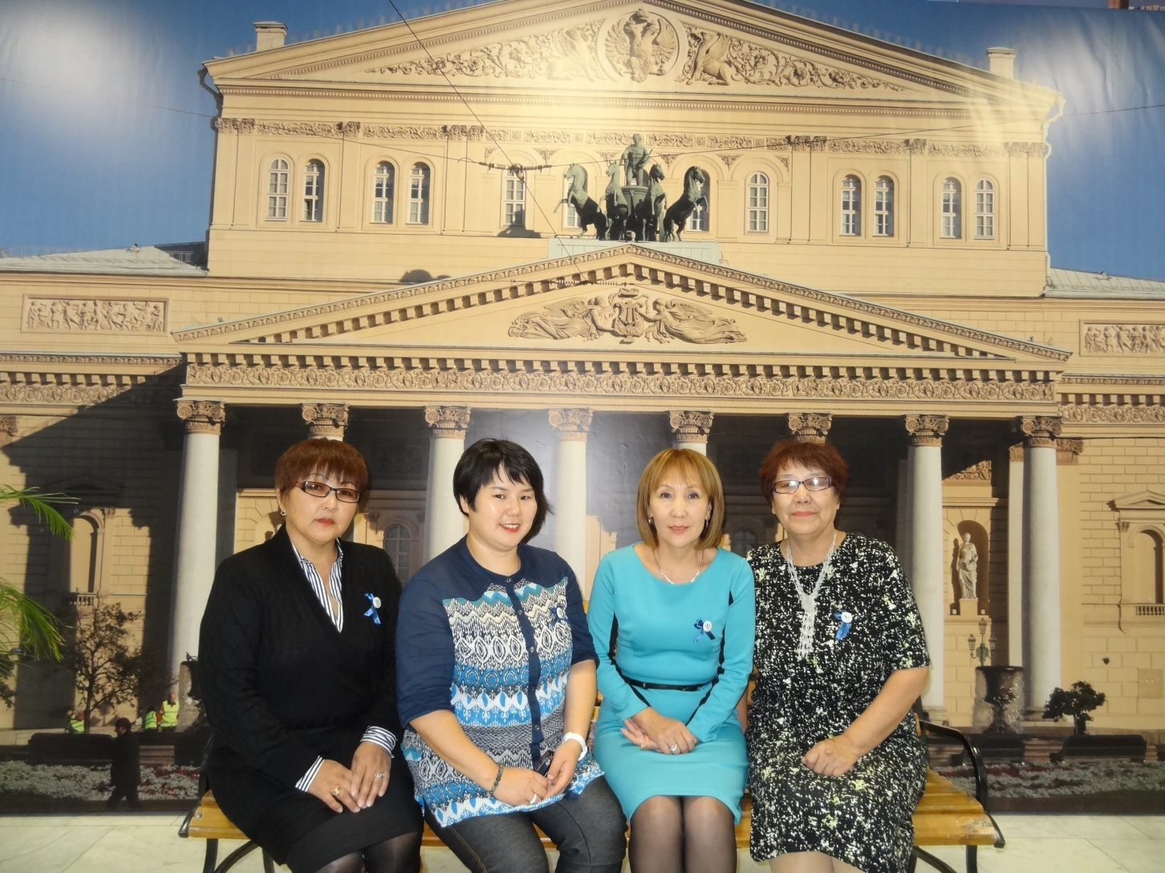
Конкурс «1000 лучших учителей России», Москва
